範圍：南一版 第二冊 1-1~2-4 共50題，每題2分
- 選擇題：（每題2分）
  - 下列關於染色體的敘述，何者正確？
(A)構造愈複雜的生物染色體愈多
(B)同種生物通常會有固定的染色體數目
(C)每個人體型不同，故染色體數目也不同
(D)任何時期取細胞放在顯微鏡下，都可看到染色
體
  - 附圖是人類有性生殖的過程，甲、乙、丙分別代表何種過程？
(A)甲⎯細胞分裂、乙⎯減數分裂、丙⎯細胞分裂
(B)甲⎯細胞分裂、乙⎯受精作用、丙⎯減數分裂
(C)甲⎯減數分裂、乙⎯細胞分裂、丙⎯細胞分裂
(D)甲⎯減數分裂、乙⎯受精作用、丙⎯細胞分裂
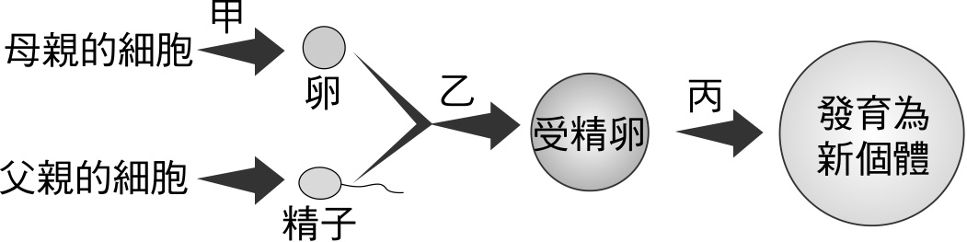
  - 附圖為細胞的某種分裂過程，下列敘述何者正確？
(A)此分裂過程中，染色體複製2次
(B)水螅以此種分裂方式行出芽生殖
(C)大多數動物的精子是以此分裂方式產生
(D)多細胞生物進行此種分裂以更新老化的細胞
  - 已知臺灣水牛的體細胞有24對染色體，在經過細胞分裂形成子細胞的過程中，染色體複製A次，分裂B次，形成C個子細胞，子細胞內的染色體數目為D條；則A＋B＋C＋D應為多少？
(A) 28 (B) 31 (C) 32 (D) 52
  - 大雄（正常男性）打籃球時不慎跌倒，手肘受傷。過一陣子，傷口邊緣增生新的皮膚細胞，使傷口慢慢癒合。有關這類新增生的細胞，下列敘述何者正確？
(A)新細胞具有單套染色體
(B)新細胞由減數分裂增生而來
(C)新細胞內有44條體染色體和2條性染色體，
(D)新細胞內的基因型式和周圍細胞不同
  - 下列何種動物受精方式和其他三者不同？
(A)海馬 (B)孔雀魚 (C)袋鼠 (D)蜻蜓
  - 附圖為某生物受精卵內的2對染色體，在正常情況下，下列哪些染色體來自母方的卵細胞？
(A) (B)
(C) (D)
  - 附圖為甲、乙兩種細胞的分裂過程中遺傳物質含量變化的示意圖。根據此圖判斷下列敘述何者正確？
(A)甲最後可產生4個卵細胞
(B)乙最後可產生4個體細胞
(C)甲和乙皆有同源染色體互相分離的現象
(D)由甲分裂方式進行生殖產生的後代，其遺傳物質和親代完全相同
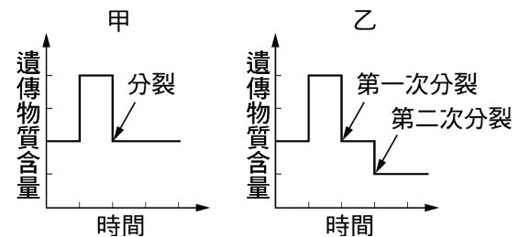
  - 小君去大湖採草莓，回家後想在家裡植栽同樣又大又甜的草莓，則小君應取何者來繁殖草莓？
(A) 一個果實 (B) 一粒種子
(C) 一段匍匐莖 (D) 一片葉子
  - 下列四種生物及其生殖方法的配對，哪一項正確？
(A)酵母菌⎯出芽生殖 (B)黑黴菌⎯斷裂生殖 (C)渦蟲⎯分裂生殖 (D)草履蟲⎯孢子繁殖
  - 下列四種動物中，哪一種動物的卵通常最大，所含的養分（卵黃）較多？
(A)吳郭魚 (B)大象 (C)鯨魚 (D)鴿子
  - 下列何種動物的寶寶出生時，有臍帶的構造？
(A)海豚 (B)海龜 (C)小丑魚 (D)企鵝
  - 關於下列動物的生殖行為，何者錯誤？
(A)雄孔雀的尾羽開屏，吸引雌孔雀
(B)雄蛙鼓起鳴囊鳴叫，吸引雌蛙進行交配
(C)螢火蟲尾部可發光來求偶
(D)雌蛾釋放特殊氣味，吸引同種的雄性
  - 有一對夫婦已經生了兩個女兒，請問其第三個孩子為男孩的機率是多少？
(A) 1 (B) 1／2 (C) 1／4 (D) 1／8
  - 一般開花植物行有性生殖時，須經下列步驟：
(甲)精細胞和卵結合；(乙)種子形成；(丙)新個體萌芽；(丁)花粉傳到雌蕊；(戊)長出花粉管。請排出先後次序：
(A)甲乙丁戊丙 (B)乙甲丁戊丙
(C)丁甲戊乙丙 (D)丁戊甲乙丙
  - 下列對於開花植物生殖方式的比較，
哪一項錯誤？
生殖種類  項目 | 無性生殖 | 有性生殖
(A)繁殖方式 | 利用種子 | 利用根、莖、葉
(B)子代與親代的性狀 | 完全相同 | 差異較大
(C)子代適應  多變的環境 | 較無法適應 | 較能適應
(D)受精過程 | 無 | 有

  - 下列四種生物，何者精卵的結合不需要靠水？ (A)珊瑚 (B)鮭魚 (C)杜鵑 (D)台灣獼猴
  - 小櫻在吃芭樂時，觀察到一顆芭樂內有許多種子，好學的她隨即上網搜尋：「為何一顆芭樂內有許多種子？」。請問她找到的答案應該為何？
(A)因為一朵花內有許多子房
(B)因為一粒花粉內有很多精細胞
(C)因為一個胚珠內有許多卵細胞
(D)因為一個子房內有許多胚珠
  - 決定豌豆莖高矮的基因中，高莖遺傳因子(T)是顯性，而矮莖遺傳因子(t)是隱性，下列品系雜交所育出的第一子代，何者不可能有矮莖？
(A)Tt×Tt (B)Tt×tt (C)TT×tt (D)tt×tt
  - 一隻紅眼雄果蠅與一隻白眼雌果蠅(ww)交配，產生的子代中有49隻為紅眼，46隻為白眼；將此親代紅眼雄果蠅與另一隻紅眼雌果蠅(Ww)交配，產生100隻子代，則其中紅眼果蠅的數量最接近下列哪一項？
(A) 24 (B) 52 (C) 77 (D) 100
  - 已知豌豆圓豆莢(R)對扁豆莢(r)為顯性，今取一扁莢豌豆與圓莢豌豆互相人工授粉，其遺傳因子組合如附表，則其子代何者為圓莢豌豆？
(A)甲和乙 (B)乙和丁
(C)丙和丁 (D)甲和丙
  - 附表為四種動物的生殖方式，請問產卵數最多，但存活率最低的是哪一種動物？
動物 | 卵型 | 卵黃量 | 受精方式 | 護幼行為
甲 | 大型，有殼 | 豐富 | 體內 | 孵卵育幼
乙 | 小型，無殼 | 尚充分 | 體外 | 無
丙 | 很小，無殼 | 很少 | 體內 | 哺乳育幼
丁 | 大型，有殼 | 豐富 | 體內 | 無
(A)甲 (B)乙 (C)丙 (D)丁
  - 假設某種植物的花色具有紫花與白花兩種特徵，但還不知道決定這兩種特徵的遺傳因子的顯隱性，下列何種試驗的結果可以判斷出兩種特徵的顯隱性？
(A)觀察兩種特徵在自然界中出現的多寡
(B)利用純品系的紫花植物，使其在同一朵花中
自花授粉
(C)利用純品系的白花植物，使其在同一朵花中
自花授粉
(D)利用人為方式讓純品系的紫花植物與純品系
的白花植物授粉
  - 人體的哪種細胞內的等位基因不是成對的？
(A)卵細胞 (B)神經細胞
(C)皮膜細胞 (D)肌肉細胞
  - 附圖為蘋果果實的剖面圖，果肉細胞甲和種子細胞乙所含的染色體數目和基因是否相同？
(A)染色體數目相同，但基因不同
(B)染色體數目相同，基因也相同
(C)乙的染色體數目是甲的一半，但基因相同
(D)乙的染色體數目是甲的一半，基因也不相同
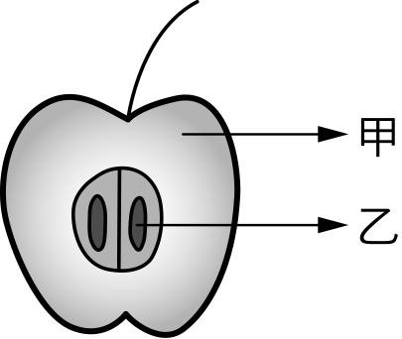
  - 欲證明某高莖豌豆的基因型是Tt或TT，最好將之與下列何者雜交？
(A) TT (B) Tt (C) tt (D)以上皆可
  - 下列植物及其適於用來做營養器官繁殖的配對，下列何者正確？
(A)石蓮花 (B)甘藷塊莖
(C)落地生根葉 (D)馬鈴薯塊根
  - 下列有關等位基因的敘述，何者錯誤？
(A)等位基因位於染色體上
(B)一條染色體上通常只有一個等位基因
(C)人的等位基因是由DNA所構成
(D)通常一種性狀由成對的等位基因控制
  - 若附圖代表豌豆細胞內的2對染色體，t等位基因的位置如附圖所示，T等位基因應位於染色體上何處？ (A)甲 (B)乙 (C)丙 (D)丁
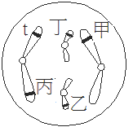
  - 關於人類ABO血型的遺傳，下列敘述何者正確？
(A)人類的ABO血型，由、、i三種等位基因
所控制，因此屬於多基因遺傳
(B) 是顯性等位基因，是隱性等位基因
(C)血型為AB型時，基因型只有一種可能
(D)血型分別為AB型與O型的父母，有可能生出
血型為O型的子女
  - 小華沒有美人尖，基因型為aa，但他的爸爸和媽媽皆有美人尖，如今小華的媽媽又懷孕了，他很希望媽媽能生一個有美人尖的妹妹，其機率為何？ (A) 1/4 (B) 1/2 (C) 3/8 (D) 3/4。
  - 下列疾病哪一項不屬於遺傳性疾病？
(A)流行性感冒 (B)血友病
(C)紅綠色盲 (D)白化症
  - 下列有關突變的敘述，何者正確？
(A)自然突變發生的機率很低，因此懷孕的婦女
不須做產前檢查
(B)可利用突變來改良動、植物品種
(C)體細胞基因突變可能會傳給後代
(D) X光和紫外線是可能誘發突變的化學因素
  - 附圖為一個孕婦做羊膜穿刺檢查後，得到胎兒的染色體圖，由此圖推論，下列敘述何者正確？
(A)胎兒的染色體形式可表示為44＋XY
(B)此胎兒患有唐氏症
(C)第23對染色體形狀大小不同，
所以不是同源染色體
(D)胎兒的第23對染色體中，長的來自父親，
短的來自母親
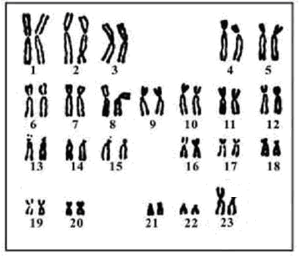
  - 附圖是一個家庭的遺傳圖譜，□表示男性正常，表示女性正常；■表示男性白化症，表示女性白化症。若膚色正常的等位基因為A、白化症的等位基因為a，下列敘述何者正確？
(A)甲的基因型為aa
(B)乙的基因型為Aa
(C)乙的父母親基因型皆為AA
(D)甲與乙所生子女為白化症機會為1/2
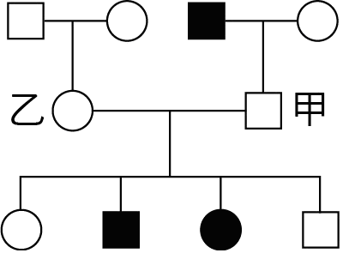
  - 關於人類性狀的遺傳，下列敘述何者正確？
(A)人有23對染色體，故只有23種性狀
(B)能否捲舌的特徵是多基因遺傳的表現
(C)膚色的特徵是單基因遺傳的表現
(D)身高的特徵是多基因遺傳的表現
  - 2010臺北國際花卉博覽會曾展出得過國際蘭展冠軍的台灣蝴蝶蘭⎯台灣阿嬤，這種蝴蝶蘭是台灣的原生種，花色純白美麗，雖然野外已很難發現，但是農民可透過何種方法來大量培養這些品質齊一的台灣蝴蝶蘭呢？
(A)種子繁殖 (B)組織培養
(C)孢子繁殖 (D)出芽生殖
  - （甲）希望生下男孩的父母 （乙）配偶的家族中有紅綠色盲患者 （丙）配偶的家族中有愛滋病患者 （丁）曾生下唐氏症小孩的夫婦；上述哪些人需要遺傳諮詢專家的協助？
(A) 甲丙 (B)乙丁 (C)乙丙丁 (D)甲乙丙丁
- 題組題：（每題2分）
【題組一】喜羊羊和美羊羊作「遺傳機率的模擬」活動。兩人各拿兩個白色乒乓球（父親）或橘色乒乓球（母親）代表父母體內的一對染色體，乒乓球上標示A和a的字母（父親：Aa，母親：Aa），A代表雙眼皮；a代表單眼皮。每次任意由自己的紙袋中隨機抽取一顆乒乓球，和對方配對，並記錄等位基因組合，共重複20次後再統計全班（共16組）的結果，試回答下列39~42問題：
- 為何只能從自己的袋子中隨機取出一顆球？
(A)親代本身無法決定傳遞哪個等位基因給後代
(B)每個親代都可傳遞成對的等位基因給後代
(C)染色體的結合可由親代控制
(D)子代基因的產生是由父親一方決定的
- 理論上，產生的子代其基因型比例應為下列何者？
(A)全部是Aa (B) AA：aa＝1：1
(C) Aa：aa＝1：1 (D) AA：Aa：aa＝1：2：1。
- 全班的數據出現單眼皮的子代次數最有可能為：
(A)78 (B)164 (C)242 (D)320
- 理論上本組的數據和全班的平均數據，何者會比較接近理論值？為什麼？
(A)本組數據，次數愈少會愈準確
(B)本組數據，因為實驗技術很好
(C)全班數據，因為全班都能產生雙眼皮的後代
(D)全班數據，和機率有關的實驗重複的次數
愈多愈接近理論值
【題組二】附圖為人類胎兒發育情形，試回答下列43~44問題：
- 關於圖（一）各生殖器官的功能，下列敘述何者錯誤？
(A)甲是輸送卵的構造
(B)減數分裂發生在乙部位
(C)丙是精卵受精及胎兒發育的場所
(D)丁是胎兒產出的通道
- 下列有關圖（二）中構造的敘述，何者錯誤？
(A)戊、己可做為胎兒與母親物質交換的橋梁
(B)母體的血液會從「戊」處經「己」處流入
胎兒體內
(C)庚處可以防止胎兒受到震盪
(D)壬處的細胞和丙處的細胞皆含有雙套染色體
【題組三】附圖為一顆生雞蛋的內部構造，試回答下列45~47問題：
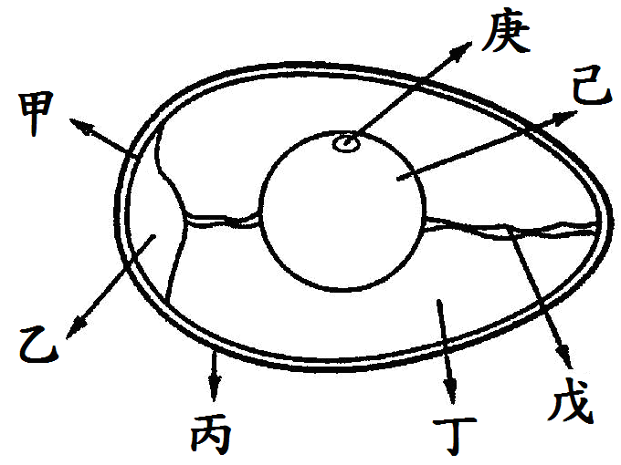
- 若母雞肌肉細胞的細胞核中，含有39對染色體，則已受精與未受精的蛋所含的染色體數目分別為何？
(A) 39條，19條 (B) 39條，39條
(C) 39對，39對 (D) 39對，39條
- 關於雞蛋各部位功能的敘述，下列何者正確？
(A)乙部位愈大蛋愈新鮮
(B)可提供胚胎發育所需的養分是己和丁
(C)可固定卵細胞的是丙
(D)若卵受精，則己將來可發育成小雞。
- 雞蛋中，一個完整的細胞包含哪些部分？
(A)丙丁 (B)丁戊己庚
(C)己庚 (D)甲乙丙丁戊己庚
【題組四】附圖為某種花的構造圖，試依此圖回答下列48~50問題：
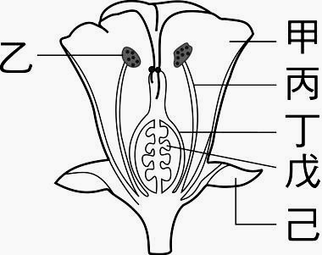
- 小薔欲在「探索花的構造」實驗中觀察花粉。下列敘述何者錯誤？
(A)花粉取自於乙
(B)花粉裡面含有精細胞
(C)可使用複式顯微鏡來觀察
(D)每種開花植物的花粉粒形狀大小皆相同
- 關於這朵花的構造，下列敘述何者正確？
(A)丙稱為花粉管
(B)精卵在丁處受精
(C)己具有保護作用
(D)這朵花具有一個胚珠，八個卵細胞。
- 精卵受精後，分別由何處發育成果實及種子？
(A)甲發育成果實，乙發育成種子
(B)丁發育成果實，戊發育成種子
(C)甲發育成果實，丁發育成種子
(D)己發育成果實，乙發育成種子

